**Et l'affiche de la Ducasse d'Ath 2020 est ...**

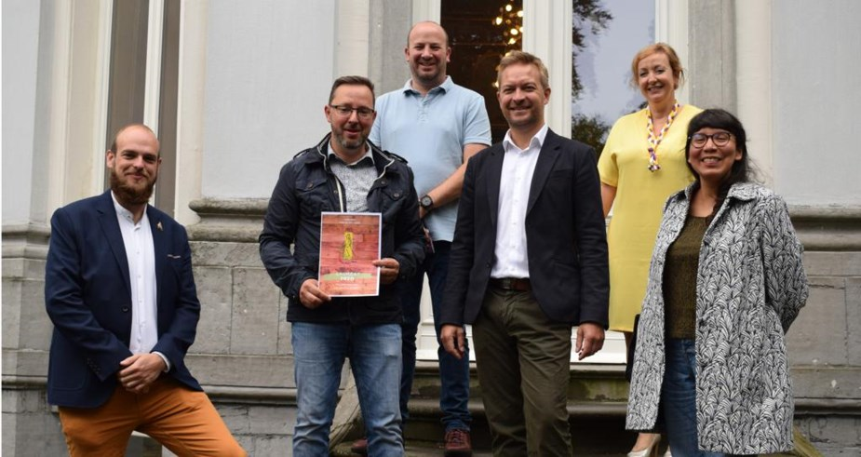

L’affiche de Jonathan Moriau a obtenu 38% des suffrages. ÉdA – 50801874571

**Celle de Jonathan Moriau! Le public et le jury l’ont choisie pour représenter l’événement qui se vivra «autrement».**

Pour la seconde année consécutive, la Ville d’Ath et la Maison des Géants se sont tournées vers la population pour la création et l’élection de l’affiche de la Ducasse. Un concours a été lancé en février dernier; après avoir reçu une première salve de projets, la Maison des Géants a relancé le concours en juin «*pour permettre aux participants de modifier leur affiche, au vu de la crise sanitaire* ».

Dix-huit projets ont été remis au musée des Géants, contre vingt l’an dernier. Trois d’entre eux ont été présélectionnés par un jury composé d’acteurs de la Ducasse; ils ont ensuite été soumis au vote du public. « *On s’est rendu compte que la population aimait donner son avis*, indique Laurent Dubuisson, le fondateur de la Maison des Géants. *Les affiches ont suscité le débat sur les réseaux sociaux. Les votes se sont clôturés très tard mercredi soir, et nous avons dû être très attentifs, car ils étaient très serrés, surtout durant les dernières heures…* » 2 811 personnes ont voté pour leur affiche préférée: c’est finalement le projet (no3) de Jonathan Moriau qui a remporté 38% des suffrages, avec 1 070 voix. L’affiche de Jessica Blondiau arrive en seconde place avec 33% des votes, et celle de Charly Godfrin obtient 28%. «*Le choix du public et celui du jury se sont rejoints, avec presque le même pourcentage; il y a donc eu très peu de discussion* », ajoute Laurent Dubuisson.

**«Tous les acteurs de la Ducasse»**

Pour créer son affiche, Jonathan Moriau a utilisé la technique de l’infographie. «*Je voulais rassembler les acteurs de la Ducasse*, explique le lauréat. *Les groupes sont tous représentés. Les 19 hexagones représentent les villages de l’entité, posés sur un gros hexagone, qui correspond à la ville. J’ai également fait référence au parcours du cortège, via un tracé blanc, mais aussi au traditionnel feu d’artifice et aux montgolfières.*» L’affiche sera disponible à partir du 4 août.

**«Une Ducasse autrement»**

Sans surprise, la Ducasse n’aura pas lieu cette année. À un moment donné, des rumeurs laissaient entendre que certains moments forts du week-end de Ducasse se joueraient à huis clos. Il n’en sera rien. «*Toute manifestation, même à huis clos pourrait inciter à faire sortir les gens*, affirme Laurent Dubuisson. *Et c’est ce que nous voulons éviter.*»

«*Des réflexions sont en cours pour inviter la population à vivre la Ducasse autrement cette année, en famille*», indique le bourgmestre Bruno Lefebvre. Le concours de l’affiche était donc la première phase de cette Ducasse «différente». D’autres actions seront bientôt mises en place.

«*Une communication est en cours d’élaboration pour inviter notamment les citoyens à sortir leurs drapeaux et prendre des selfies durant le week-end de Ducasse*. *Nous avons aussi convenu avec le curé que toutes les cloches de l’entité sonneraient durant cinq minutes, le samedi de Ducasse à midi.»*

Le bourgmestre insiste toutefois pour que la population reste chez elle: «*Tout le monde doit jouer le jeu. Je ne veux pas voir 5 000 personnes débarquer en ville. On ne peut pas prendre ce risque-là. Cette Ducasse doit être familiale. Cette année, la tarte à mastelles et le verre de Bourgogne se dégusteront en famille*.»

P.F. L’Avenir 17/07/2020